CHỦ TỊCH ỦY BAN NHÂN DÂN TỈNH GIA LAI

CỘNG HOÀ XÃ HỘI CHỦ NGHĨA VIỆT NAM

Độc lập - Tự do - Hạnh phúc

Số: 116 /2026/QĐ-CTUBND Gia Lai, ngày 27 tháng 7năm 2026

QUYẾT ĐỊNH
Quy định phân cấp thẩm quyền xác lập quyền sở hữu toàn dân về tài sản và phê duyệt phương án xử lý tài sản được xác lập quyền sở hữu toàn dân thuộc phạm vi quản lý của tỉnh Gia Lai

Căn cứ Luật Tổ chức chính quyền địa phương số 72/2025/QH15;
Căn cứ Luật Ban hành văn bản quy phạm pháp luật số 64/2025/QH15 được sửa đổi, bổ sung bởi Luật số 87/2025/QH15;
Căn cứ Luật Quản lý, sử dụng tài sản công số 15/2017/QH14 được sửa đổi, bổ sung bởi Luật số 56/2024/QH15, Luật số 90/2025/QH15;
Căn cứ Nghị định số 77/2025/NĐ-CP của Chính phủ quy định thẩm quyền, thủ tục xác lập quyền sở hữu toàn dân về tài sản và xử lý đối với tài sản được xác lập quyền sở hữu toàn dân được sửa đổi, bổ sung bởi Nghị định số 286/2025/NĐ-CP;
Căn cứ Nghị định số 286/2025/NĐ-CP của Chính phủ sửa đổi, bổ sung một số điều của các Nghị định trong lĩnh vực quản lý, sử dụng tài sản công;
Căn cứ Thông báo số 610/TB-UBND ngày 25/7/2026 của UBND tỉnh về kết luận phiên họp của Ủy ban nhân dân tỉnh thông qua nội dung về kinh tế - xã hội thuộc thẩm quyền của Ủy ban nhân dân tỉnh;
Theo đề nghị của Giám đốc Sở Tài chính;
Chủ tịch Ủy ban nhân dân ban hành Quyết định Quy định phân cấp thẩm quyền xác lập quyền sở hữu toàn dân về tài sản và phê duyệt phương án xử lý tài sản được xác lập quyền sở hữu toàn dân thuộc phạm vi quản lý của tỉnh Gia Lai.
Điều 1. Ban hành kèm theo Quyết định này Quy định phân cấp thẩm quyền xác lập quyền sở hữu toàn dân về tài sản và phê duyệt phương án xử lý tài sản được xác lập quyền sở hữu toàn dân thuộc phạm vi quản lý của tỉnh Gia Lai.

Điều 2. Điều khoản thi hành
- Quyết định này có hiệu lực thi hành kể từ ngày 10 tháng 8 năm 2026.
- Chánh Văn phòng Ủy ban nhân dân tỉnh; Giám đốc các Sở: Tài chính, Tư pháp; Thủ trưởng các Sở, ban, ngành thuộc tỉnh; Chủ tịch Ủy ban nhân dân các xã,

2

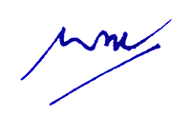
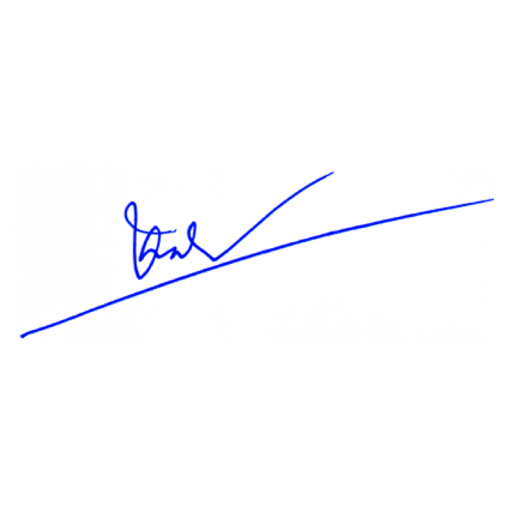
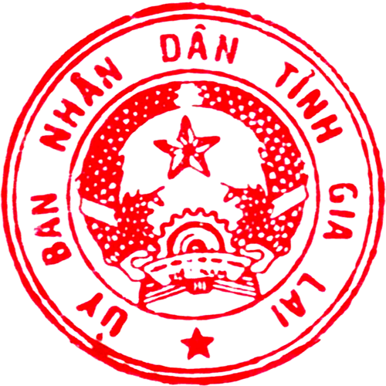
phường và các cơ quan, đơn vị có liên quan chịu trách nhiệm thi hành Quyết định này./.
Nguyễn Tuấn Thanh
KT. CHỦ TỊCH PHÓ CHỦ TỊCH
Nơi nhận:
- Như Điều 2;
- Bộ Tài chính;
- Cục KTVB&TCTHPL-Bộ Tư pháp;
- Thường trực Tỉnh ủy;
- Thường trực HĐND tỉnh;
- Ủy ban MTTQVN tỉnh;
- Đoàn ĐB QH tỉnh;
- CT, các PCT UBND tỉnh;
- Lãnh đạo VP + CV VPUBND tỉnh;
- Trung tâm PVHCC tỉnh;

- Lưu: VT, T4.

